**Laborator 8**

Java Swing – IntelijIDEA

1.Interfata grafica

Am folosit Proprietatile obiectelor pentru a adauga modificari vizuale si mecanice:

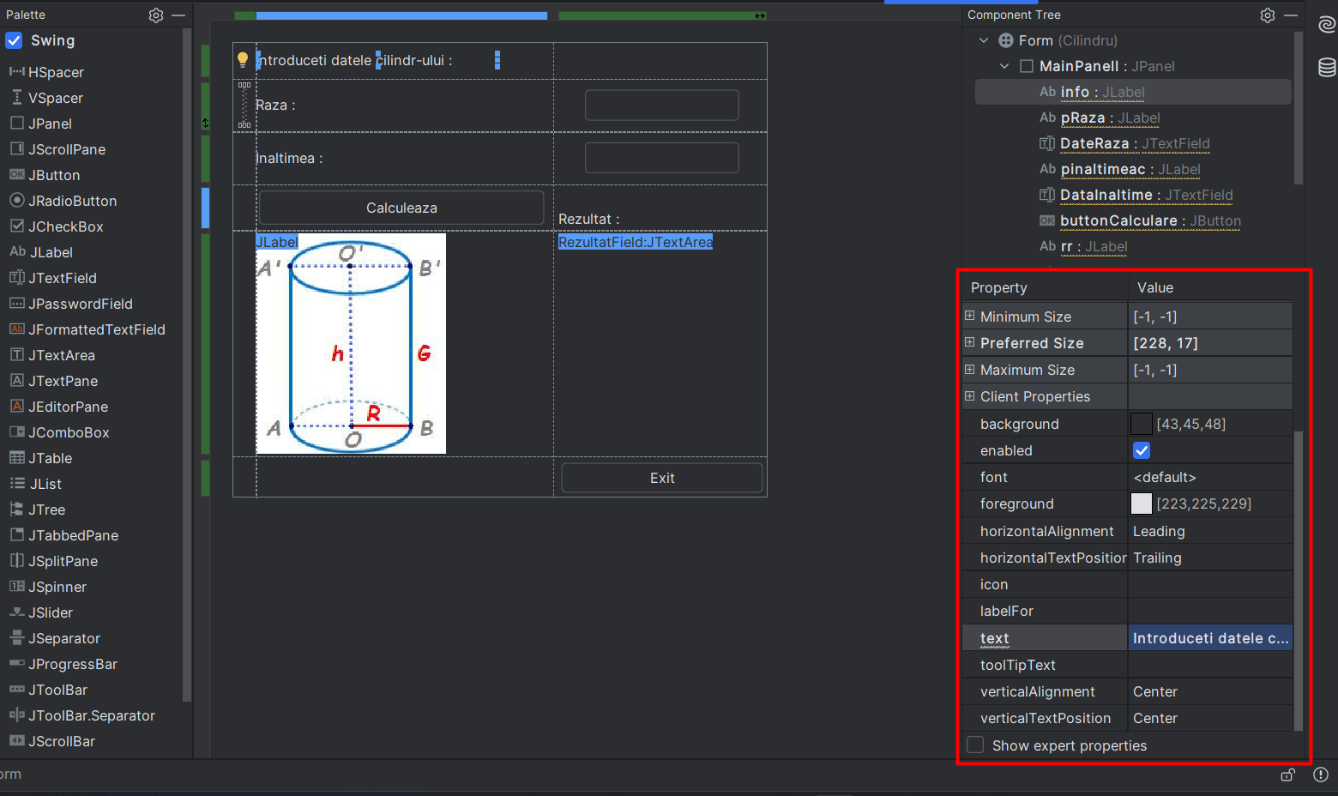

2.Frame-ul principal

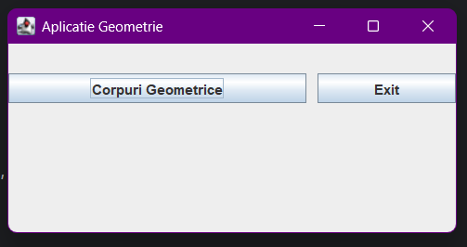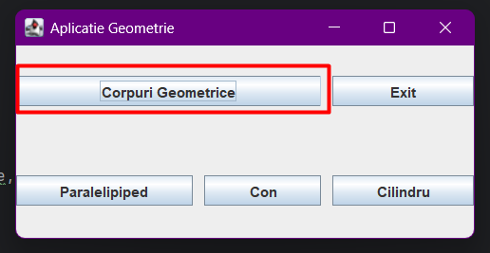

Observam , dupa apasarea butonului “Corpuri geometrice” apar optiuni la alegere.

Deasemenea butonul “Exit” necesita confirmare.

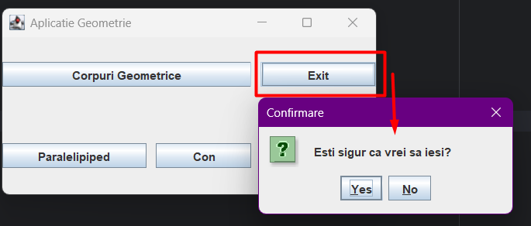

3.Frame-ul Paralelipiped-ului

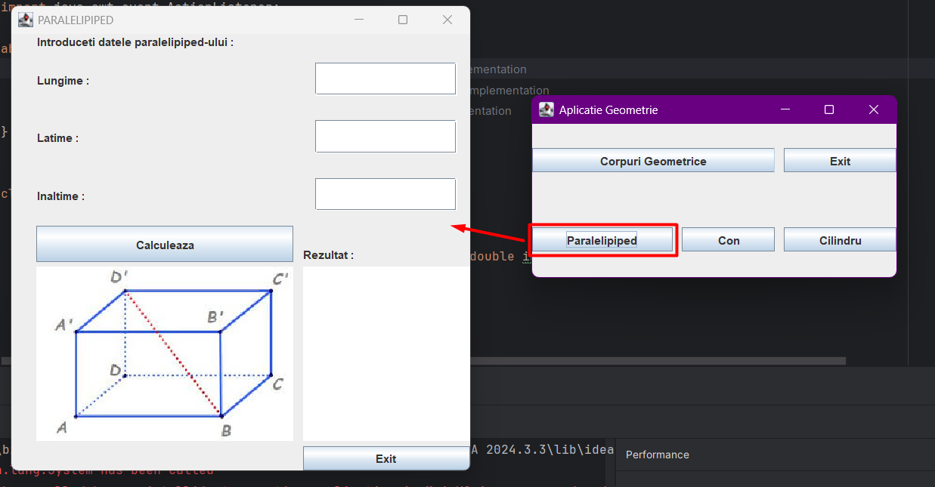

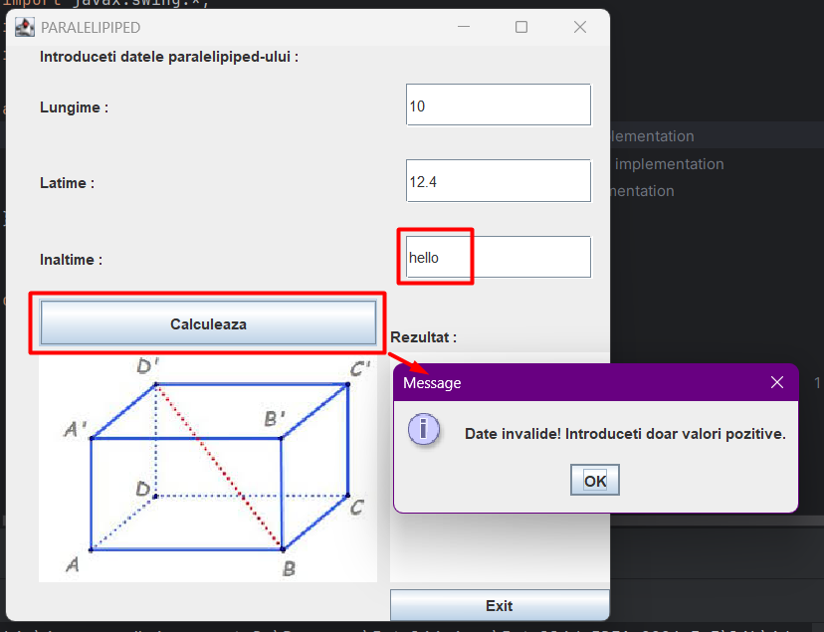Observam , in cazul in care

utilizatorul introduce un

numar negativ sau caracter ,

primim un messaj de exceptie.

Paralelipiped - Rezultat :

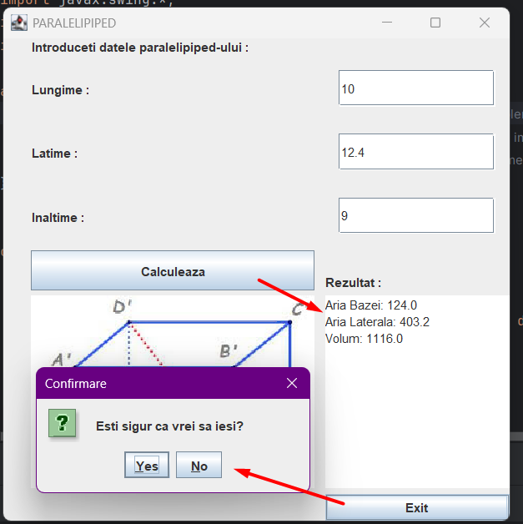

4.Frame-ul Con-ului

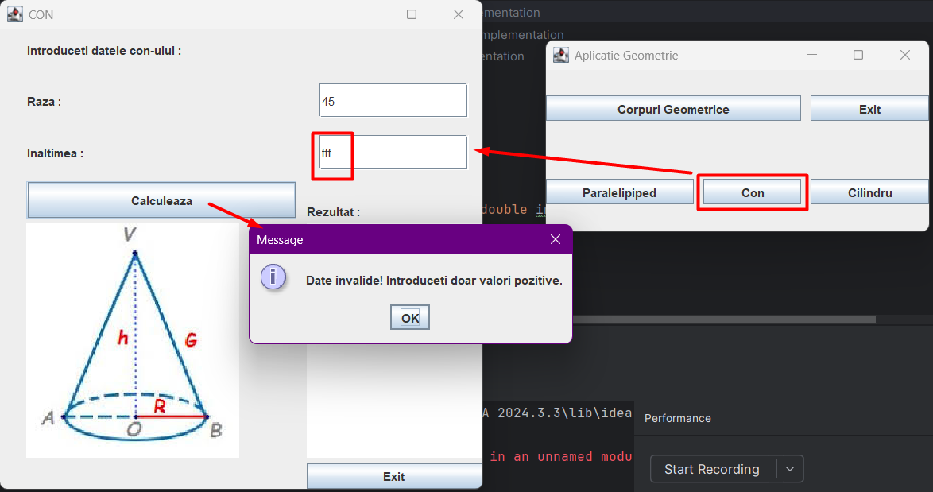

Observam , lucreaza identic ca si Frame-ul anterior.

Con - Rezultat :

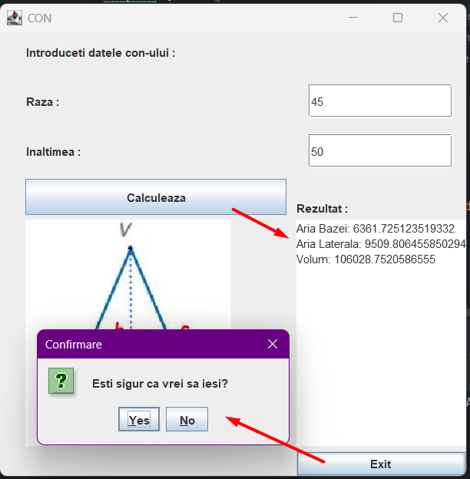

5.Frame-ul Cilindru-lui

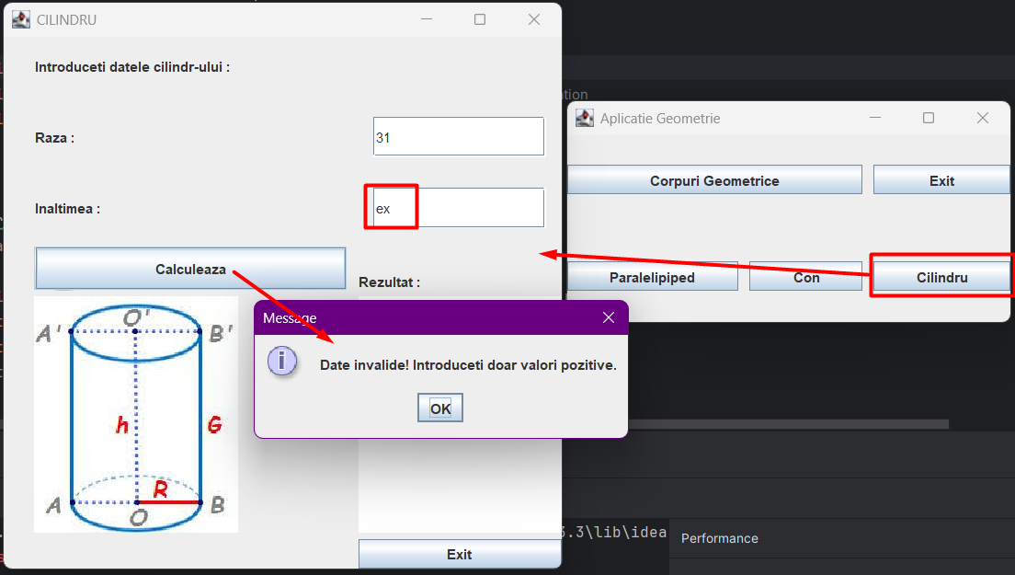

Cilindru - Rezultat :

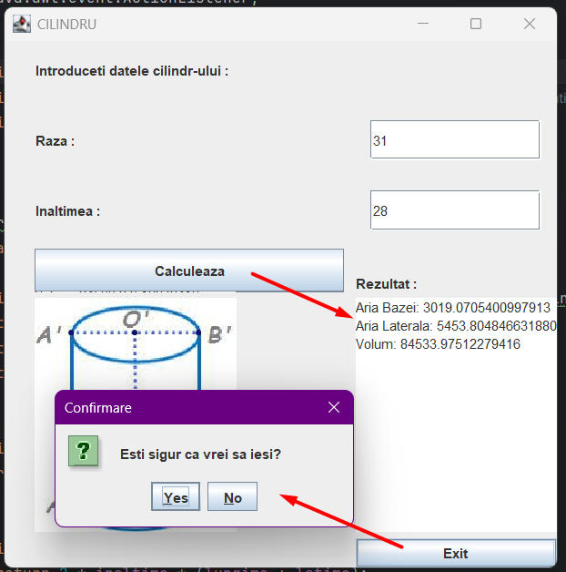

**Concluzie**

Am lucrat cu interfata grafica java swing si c# .Net , parerea mea este ca e destul de inconfortabil utilizarea GUI java swing in comparatie.

Link catre codul aplicatiei : [Github link](https://github.com/OriginPathfinder/Tehnici-avansate/tree/main/src)